113年11月8日餐點照片
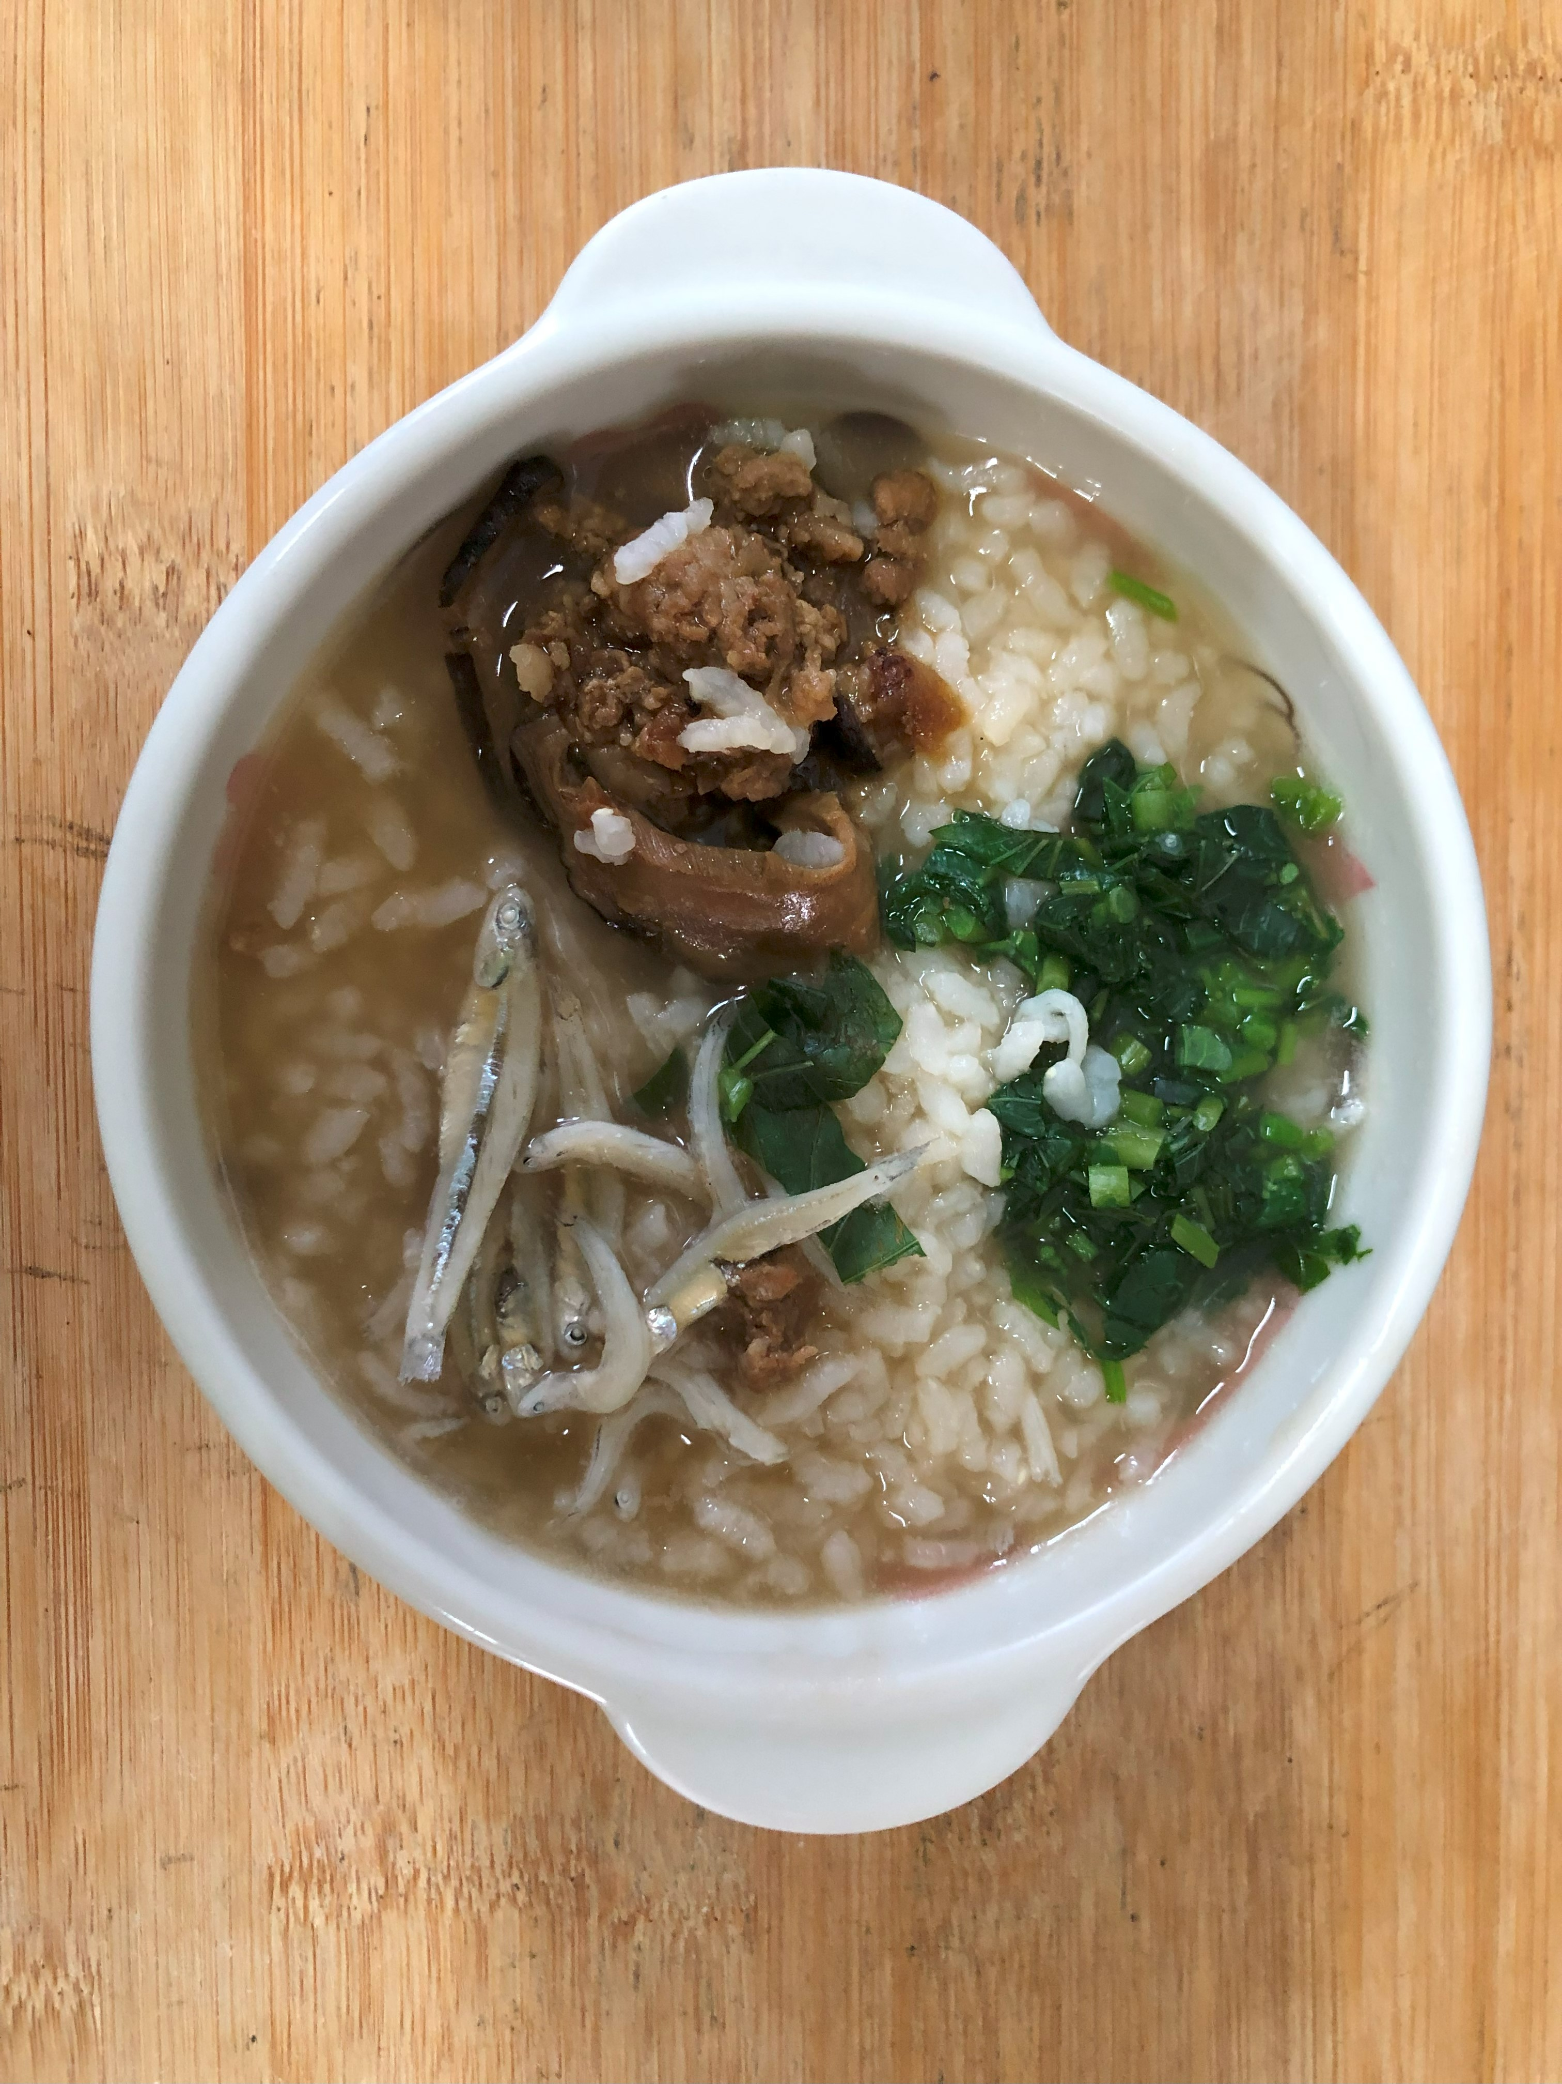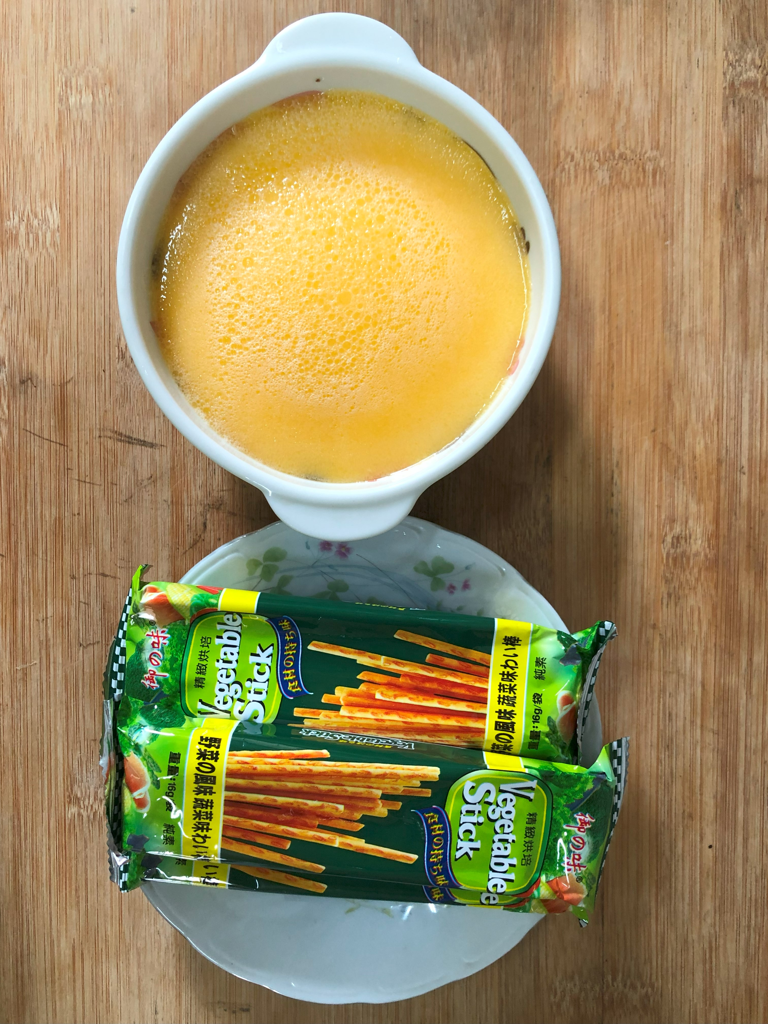
早餐(蔬菜吻仔魚粥) 下午點心(布丁、餅乾)
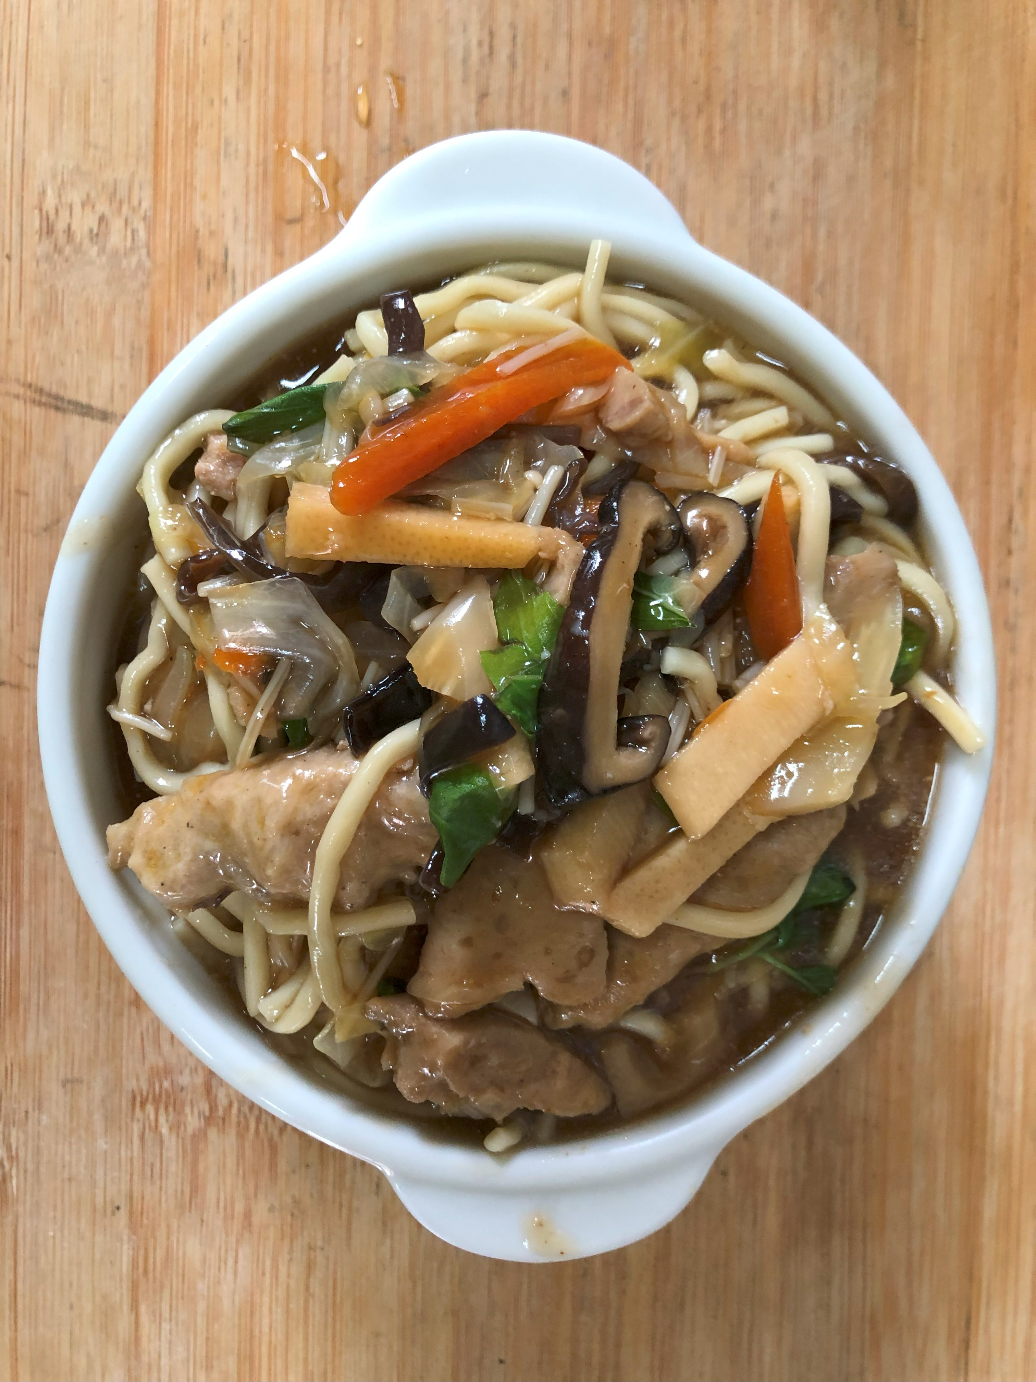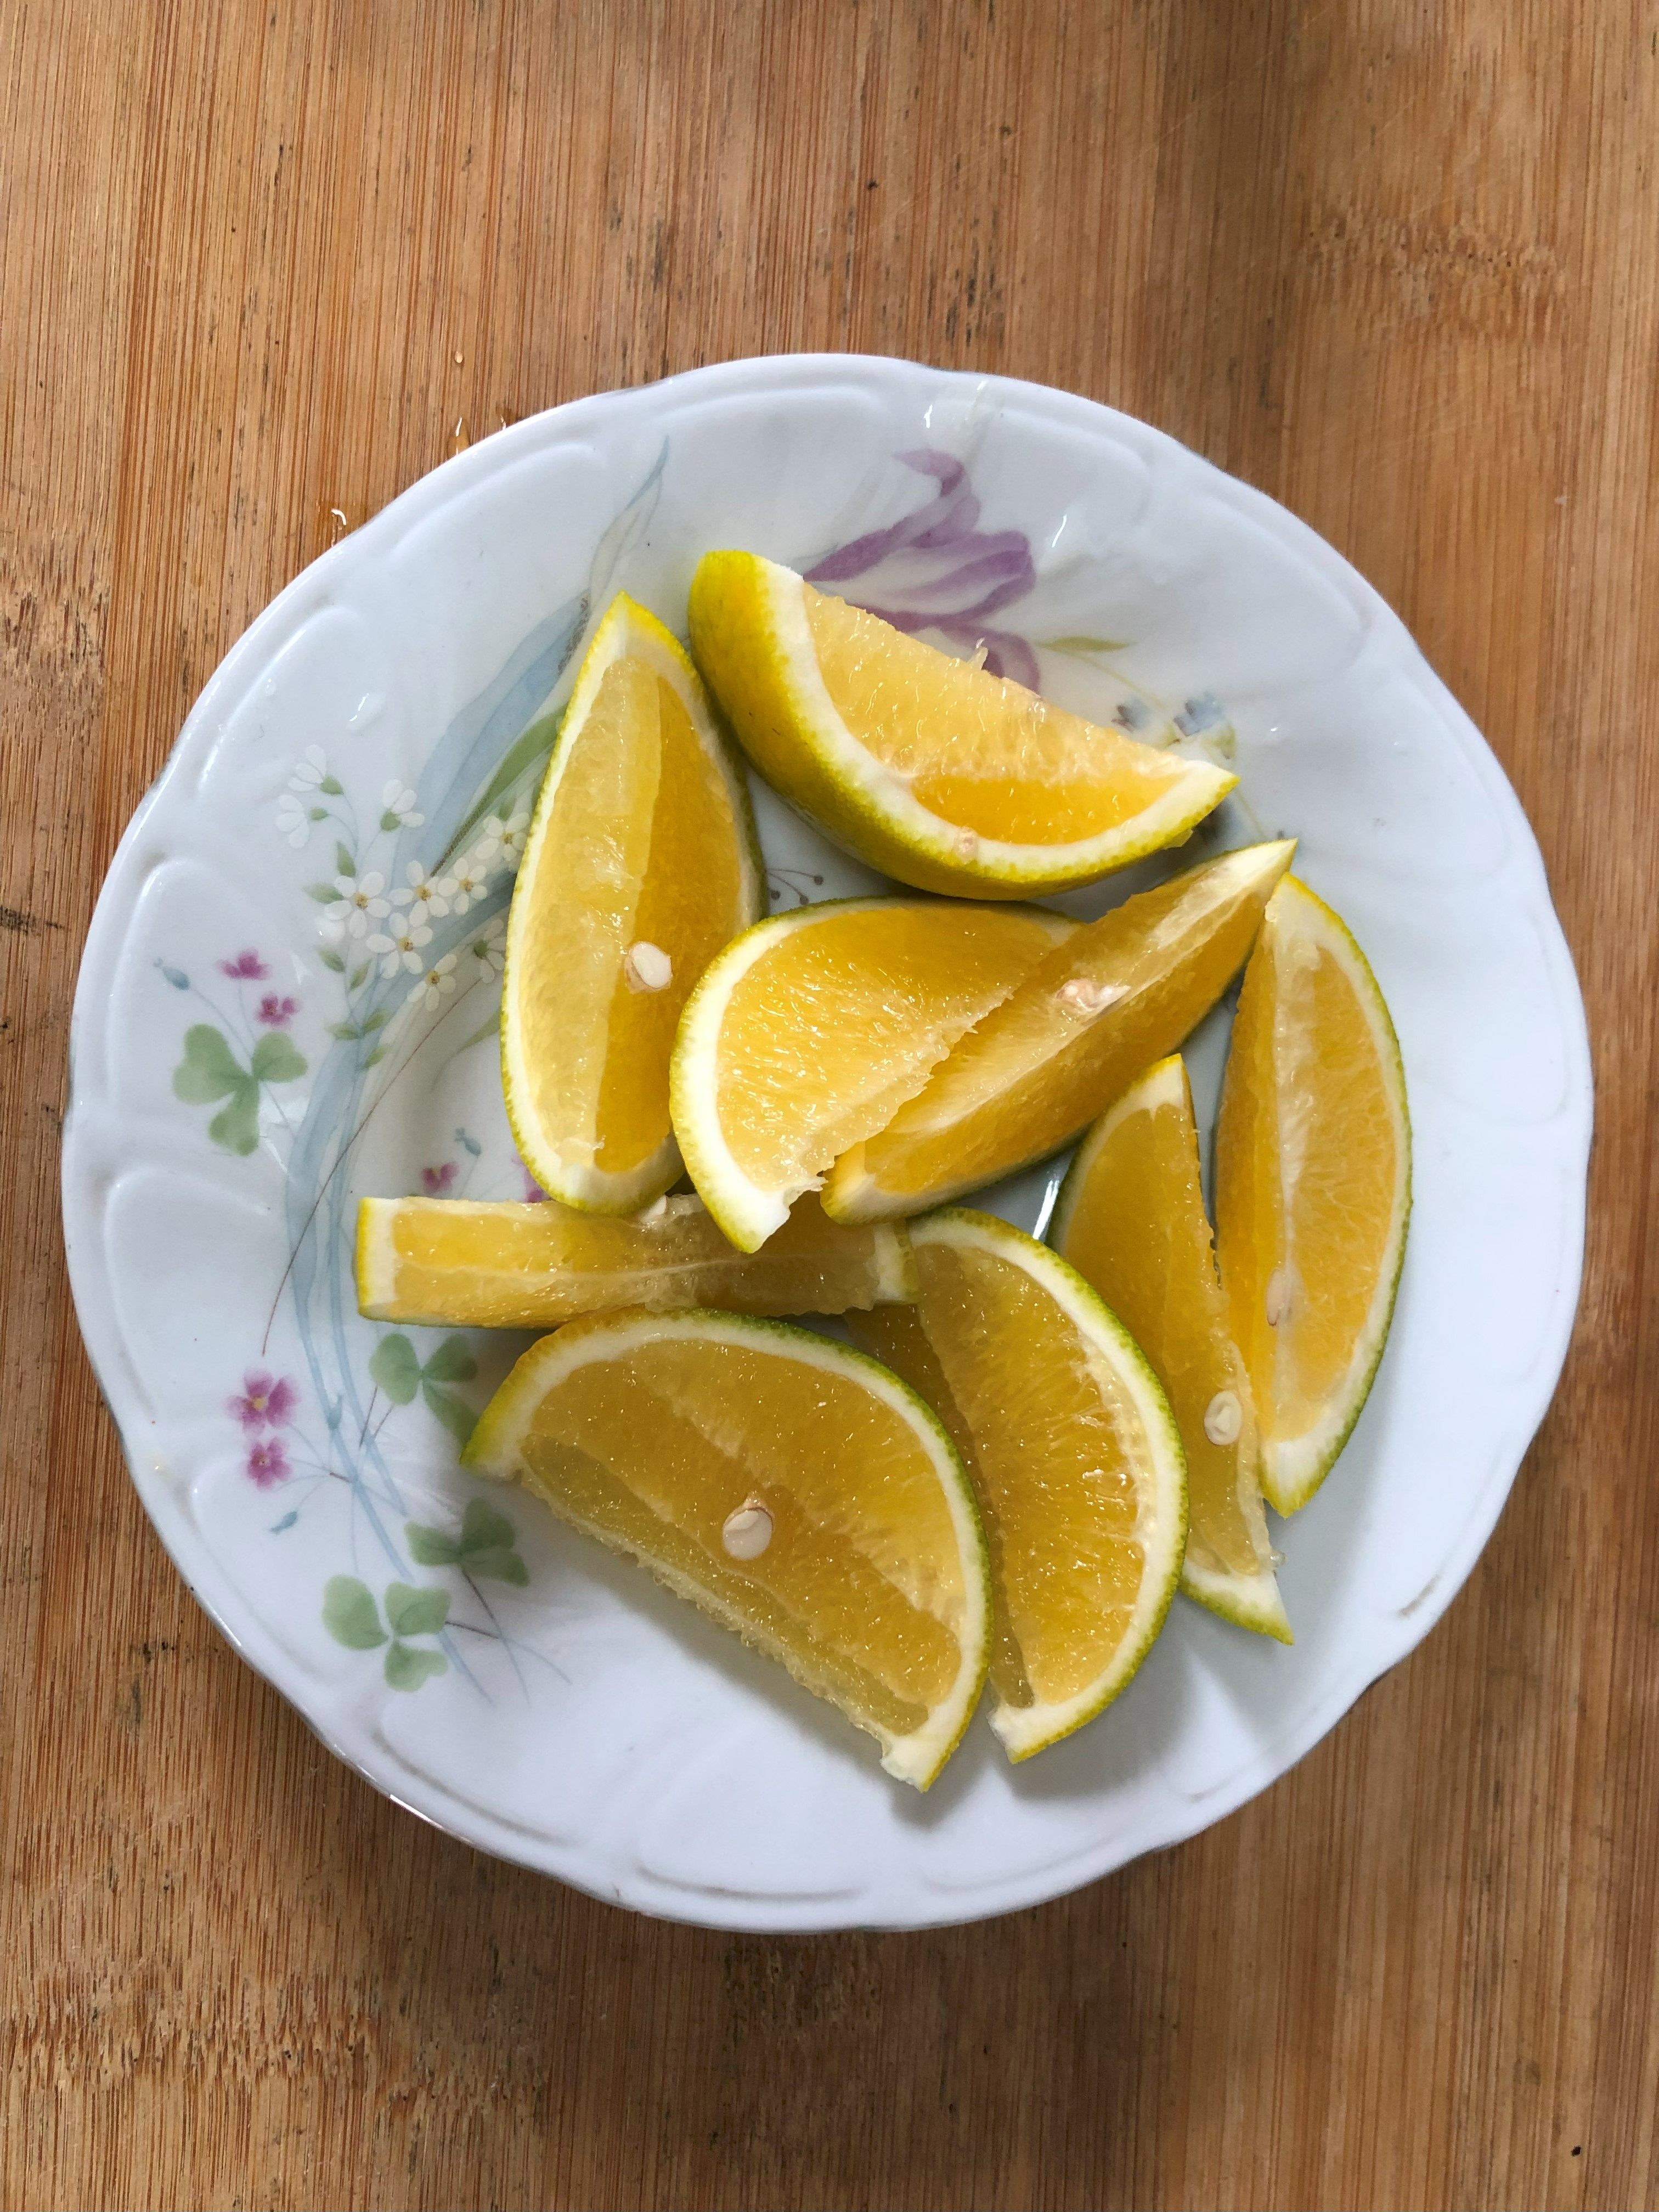
午餐(古早味香菇赤肉羹麵、水果)

